基于特征组合的黄河源园区土地覆被分类
某某¹，某某^{1*，2，3}
（1. 青海大学水利电力学院，青海西宁 810016；2. 青海大学三江源生态与高原农牧业国家重点实验室，青海西宁 810016；3. 清华大学水沙科学与水利水电工程国家重点实验室，北京 100084）
摘要：为了解黄河源园区地物分布格局，本文以黄河源园区为研究对象，利用Landsat 8 OLI 影像获取其光谱、植被、水体和纹理特征，采用Relief F方法对所有特征进行重要性排序，选出前8个特征作为优选特征；基于随机森林方法研究不同特征组合对分类结果的影响，对优选特征组合，采用决策树、K近邻、感知机和支持向量机方法与随机森林进行对比；最后综合所有特征完成黄河源园区土地覆被分类。结果表明：综合利用光谱、植被、水体和纹理特征，可以有效提高分类精度；利用Relief F特征选择方法，可快速遴选出有效特征，大幅缩短模型运行时间；相对于其他四种分类器，随机森林的分类精度最高；黄河源园区地物类型以中低覆盖度草地为主。
关键词：土地覆被分类；随机森林；特征选择；Relief F算法；黄河源园区
中图分类号：P237 文献标志码：A
Classification of land cover in the park of the source region of the Yellow River based on feature combination
WAN Jiahua¹, WEI Jiahua^{1*,2,3}, LI Qiong²,RenYan¹
(1. School of Water Resources and Electric Power, Qinghai University, Xining 810016, China;2. State Key Laboratory of Plateau Ecology and Agriculture, Qinghai University, Xining 810016, China; 3. State Key Laboratory of Hydroscience and Engineering, Tsinghua University, Beijing 100084, China;)
Abstract:In order to understand the distribution pattern of surface features in the park of the source region of the Yellow River, this paper takes the park of the source of the Yellow River as the research object. Firstly, the spectral, vegetation, water body and texture features are obtained by using Landsat 8 OLI image. Relief F method is used to rank the importance of all features, and the first 8 features are selected as the optimal features; secondly, the influence of different feature combinations on the classification results is studied based on random forest method.In terms of optimal feature combination, decision tree, K-nearest neighbor, perceptron and support vector machine are used to make comparison with random forest.Finally, the classification of land cover in the park of the source region of the Yellow River is completed based on all the characteristics.The results show that:The accuracy of classification can be effectively improved by comprehensive utilization of spectrum, vegetation, water body and texture features;Using relief feature selection method can quickly select effective features so as to greatly shorten the running time of the model;Random forest has the highest accuracycompared with the other four classifiers; The surface features in the park of the source region of the Yellow River are mainly grassland with medium and low coverage.
Key words:classification of land cover; random forest; feature selection;Relief Falgorithm; Park of source region of the Yellow River

黄河源区是黄河流域最重要的径流来源区及生态涵养地，素有“黄河水塔”之称^{[1]}。在全球变暖和人类活动影响加剧背景下，黄河源区土地覆被（Land Cover,LC）类型发生了显著变化^{[2-3]}。LC变化与近地表面的蒸散发、下渗等水文要素及产汇流过程密切相关，也是大多数气候变化、水文变化区域响应模型的基础数据^{[4]}。因此，快速获取黄河源区土地覆被信息，了解该区域不同地物类型的空间分布格局与特征，是研究该区域下垫面变化以及气候变化研究的关键内容。
相关学者^{[5-8]}对黄河源流域或者更大范围的三江源区域的土地利用/土地覆被变化进行了研究，多是用人机交互的目视解译方法完成研究区域的地物分类工作。目视解译方法虽然可以满足精度的要求，但耗时长，工作量大，有一定的限制性。随着计算机与信息化技术的发展，机器学习（Machine Learning, ML）在土地覆被分类（Land Cover Classification, LCC）中得到广泛的关注，支持向量机^{[9-10]}（Support Vector Machine, SVM）、决策树（Decision Tree, DT）、随机森林^{[11-15]}（Random Forest, RF）、K近邻（K-Nearest neighbor,KNN）等方法被用于地物信息提取，成果丰硕，其中RF、KNN和SVM算法取得的分类效果较好^{[16-17]}。黄首畅^{[18]}等人在对高光谱数据进行降维之后，使用SVM、最大似然（Maximum Likelihood Classification,MLC）、RF三种方法进行三江源国家公园黄河源区核心区鄂陵湖西部和北部的植被分类。对于地物类型相似、空间分布格局较复杂地区，采用单一的影像特征将导致分类效果不理想。因此，结合能反应地物差异的特征变量^{[19-22]}，如：光谱、植被^{[23]}、水体、纹理^{[24-25]}等是提高LCC精度的关键。安如^{[26]}等人对黄河源典型区玛多县范围的湿地信息进行提取，确定其有效特征（包括光谱、纹理、地形和结构特征），构建面向对象的遥感湿地提取方法，总精度可达90.13 %, Kappa 系数为 88.33 %.
黄河源园区属于类型相对复杂且类别分布严重失衡的高寒高海拔地区，目前对该区域的土地覆被分类的研究较少，且对于多特征组合的研究鲜有涉及，在自动化、智能化方面存在一定挑战。本文以三江源国家公园黄河源园区为研究对象，在综合分析区域植被类型和覆盖特征的基础上，首先构建特征集：光谱特征、植被特征、水体特征及纹理特征；然后利用ReliefF特征选择方法，对不同特征在土地覆被分类中的重要性进行评估，完成特征优选；通过组合不同的特征，构建多种试验方案，基于随机森林方法对比分析不同方案的土地覆被分类结果；对优选特征，采用DT、KNN、感知机（Perceptron,PPN）和SVM四种分类方法与RF方法进行对比，利用精度最优实验方案完成黄河源园区的土地覆被分类，这对高海拔地区土地覆被自动分类的研究具有一定的参考价值。
1研究区概况
1.1研究区域概况
黄河源园区主体位于三江源国家公园，在果洛藏族自治州玛多县境内（图1），总面积1.91万km²，属于高寒生态脆弱区和国家重点生态功能区的重叠区域，平均海拔4200m以上，多年平均气-4℃左右，年降水量247.8~484.8mm。区域内植被类型和结构相对简单，以高寒草原、草甸和高山稀疏植被为主^{[27]}。
图1 研究区域地理位置
Fig. 1 Geographical location of the study area
1.2遥感数据及预处理
本文选取Landsat 8 OLI多光谱影像作为数据源。Landsat 8OLI传感器包括9个波段，成像宽幅185km×185km，除全色波段的空间分辨率为15m外，其余波段空间分辨率为30m，回归周期为16d。影像数据来源于地理空间数据云(www.gscloud.cn)。以2017年7~8月影像为主，2015年和2016年7~8月影像作为补充，影像数据信息如表1所示。
表1 Landsat 8 OLI影像数据信息
Tab.1 Landsat 8 OLI image data information
传感器 | 成像时间(年/月/日) | 轨道号 | 波段 | 云量/% | 波段名称 | 波长范围/μm
Landsat8  OLI | 2016/07/29 | 133/036 | B2-B7 | 2.16 | B1-Coastal | 0.43~0.45
 |  |  |  |  | B2-Blue | 0.45~0.51
 |  |  |  |  | B3-Green | 0.53~0.59
Landsat8  OLI | 2017/07/08 | 134/036 | B2-B7 | 1.06 | B4-Red | 0.64~0.67
 |  |  |  |  | B5-NIR | 0.85~0.88
 |  |  |  |  | B6-SWIR1 | 1.57~1.65
Landsat8  OLI | 2015/07/25 | 135/036 | B2-B7 | 0.76 | B7-SWIR2 | 2.11~2.29
 |  |  |  |  | B8-PAN | 0.50~0.68
 |  |  |  |  | B9-Cirrus | 1.36~1.38
对影像进行辐射定标，使DN值变为绝对辐射亮度值；然后进行FLAASH大气校正，获得地物反射率等真实物理模型参数，最后将三景影像拼接，用来源于国家青藏高原科学数据中心(http://data.tpdc.ac.cn)的黄河源园区矢量文件^{[28]}，裁剪出研究区域。
1.3样本点选取
根据研究区实际的土地覆被情况，参考GB/T21010-2017《土地利用分类标准》^{[29]}和中科院土地覆盖分类体系确定黄河源园区地物分类系统，见表2。
表2 黄河源园区土地覆被分类系统
Tab.2 Land cover classification system of Huangheyuan Park
编号 | 类型 | 分类标准
0 | 林地 | 生长乔木、灌木等林业用地
1 | 高覆盖度草地 | 覆盖度>50%、水分条件较好的草地
2 | 中覆盖度草地 | 覆盖度在20-50%间、水分不足的草地
3 | 低覆盖度草地 | 覆盖度在5-20%间、水分缺乏、牧业利用条件差的天然草地
4 | 河流 | 天然形成和人工开挖的河流
5 | 湖泊 | 天然形成的积水区常年水位以下的土地
6 | 滩地 | 河、湖水域平水期水位之间的土地
7 | 沼泽地 | 地势平坦低洼，长期潮湿，季节性积水或常年积水，表层生长湿生植物的土地
8 | 裸地 | 地表为岩石或石砾的土地
9 | 沙化地 | 地表为沙覆盖，植被覆盖度在5%以下的土地
10 | 其他 | 云，阴影
在研究区影像资料的基础上，结合中科院2018年黄河源园区的土地覆盖图，在Landsat 8 OLI影像上随机选取样本点并保证样本均匀分布，样本数量按各类地物面积占比设置。选择112316个像元作为样本数据，随机抽取30%作为测试数据，每类样本点数量见表3。
表3 样本数量统计
Tab.3 Statistics of sample size
类别 | 林地 | 高覆盖度草地 | 中覆盖度草地 | 低覆盖度草地 | 河流 | 湖泊 | 滩地 | 湿地 | 裸地 | 沙化地 | 其它
像素数 | 479 | 1739 | 52856 | 31604 | 431 | 10530 | 1338 | 2366 | 3688 | 1297 | 5988
2研究方法
2.1 特征变量
选取光谱、植被、水体和纹理特征构建特征集（表4）。由于缨帽变换能够增强图像的植被信息，还能去除各波段之间的冗余信息，将变换后的前3个分量：亮度指数（Brightness index,BI）、绿度指数（Green index,GI）和湿度指数（Wetness index,WI）用于LCC。本文缨帽变换的系数矩阵采用文献^{[30]}的研究成果。纹理通过统计像素点与周围其它像素点间的关系确定，用于反映地物空间结构^{[31-32]}。在原始影像上通过主成分分析得到方差占比为94.35%的第一主成分，采用灰度共生矩阵（Grey-Level Co-occurrence Matrix,GLCM）进行纹理特征的提取。对3×3、5×5、7×7、9×9四种滑动窗口进行对比试验，确定滑动窗口为9×9，移动步长为1。为抑制方向的影响，取0°、45°、90°、135°四个统计方向分别作GLCM，对求得的角二阶矩、相关性、对比度、能量、相异性和协同性6个二阶统计量取平均。

表 4 特征描述
Tab. 4 Feature description
特征类型 | 特征名称 | 特征简称 | 计算方法或描述
光谱特征 | 波段 | band | B2,B3,B4,B5,B6,B7
植被特征 | 归一化植被指数 | NDVI | (B5-B4）/（B5+B4）
植被特征 | 比值植被指数 | RVI |  | B5/B4
植被特征 | 差值植被指数 | DVI |  | B5-B4
植被特征 | 亮度指数 | BI |  | 缨帽变换第一分量
植被特征 | 绿度指数 | GI |  | 缨帽变换第二分量
水体特征 | 归一化水体指数 | NDWI |  | (B3-B4）/（B3+B4）
水体特征 | 湿度指数 | WI |  | 缨帽变换第三分量
纹理特征 | 角二阶矩 | ASM |  | 通过灰度共生矩阵  计算得出
纹理特征 | 对比度 | contrast |  | 通过灰度共生矩阵  计算得出
纹理特征 | 相关性 | correlation |  | 通过灰度共生矩阵  计算得出
纹理特征 | 相异性 | dissimilarity |  | 通过灰度共生矩阵  计算得出
纹理特征 | 能量 | energy |  | 通过灰度共生矩阵  计算得出
纹理特征 | 协同性 | homogeneity |  | 通过灰度共生矩阵  计算得出
2.2 特征选择算法
Relief F算法基本原理是根据特征对相邻样本的区分能力赋予特征不同的权重，对权重降序排列，取前$n$个权重所对应的特征作为降维后的数据。每次从样本中随机取出一个样本$x$，然后从$x$的同类样本集中找$k$个近邻样本$H(x)$，从每个$x$的异类样本集中均找出$k$个近邻样本$M(x)$，最后计算样本$x$与$k$个近邻样本$H(x$)和$M(x)$的距离和，并根据距离大小更新特征权重，权重更新公式如下：
$W_{a}^{i}=W_{a}^{i-1}-\sum_{j=1}^{k}{\frac{{diff}_{a}(x,H(x))}{m×k}+\sum_{C≠class(x)}{\frac{\frac{P(c)}{1-p(class(x))}\sum_{j=1}^{k}{{diff}_{a}(x,M(x))}}{m×k}}}$（1）
式中：${diff}_{a}$表示在特征a上不同样本间的距离，本文采用欧几里德范数表示；$H\left(x\right)和M(x)$分别表示与$x$的同类和异类样本集中的最近邻样本；$P$表示类的概率，本文简化该项为$1/(N-1)$，$N$为样本类别数；m表示抽取样本次数；$k$为最近邻样本个数。
2.3 分类方法
RF是一种集成学习算法，以决策树为基础，通过将多棵树综合在一起构成一个森林。每当有一个新的样本进入森林时，森林中的每棵树分别自动进行判断，对该样本属于哪一类别进行投票，将该样本预测为得票数最多的类别。RF分类器需要两个参数构建预测模型^{[33]}：决策树的数量$(ntree)$和每次分割时特征变量的个数$(mtry)$。本研究中选择$ntree=100$，根据Breiman^{[34]}建议设定$mtry=√P，P$为特征变量的总数。
2.4 实验方案
为研究不同特征对分类效果的影响，设计了6种方案。方案1—光谱特征6个输入变量；方案2—光谱特征+植被特征11个输入变量；方案3—光谱特征+水体特征8个输入变量；方案4—光谱特征+纹理特征12个输入变量；方案5—所有特征19个输入变量；方案6—Relief F算法优选的特征，用RF、KNN、SVM、DT、PPN方法进行对比。
2.5 评价指标
精度评价采用混淆矩阵（Confusion Matrix,CM）方法，CM能够反映预测结果与真实LC间的相关信息^{[35]}。通过CM分析出总体精度（OverallAccuracy,OA）、平均精度（Average Accuracy,AA）、Kappa 系数、生产者精度（Producer’s Accuracy,PA）和用户精度（User’s Accuracy,UA），对各方案进行评价。
3结果与分析
3.1 特征变量重要性评估
利用Relief F方法对19个特征变量进行重要性评估，设置最近邻样本个数 k=100，随机抽取样本次数为总体样本数量的0.4倍。为消除随机抽取样本的影响，迭代计算5次取平均，将特征权重从大到小进行排序（图a）。可以看出，不同特征的权重差异较大，特征变量重要性排序为：DVI>NDWI>NDVI>B7>B6>correlation>ASM>WI>GI>energy>RVI>B5>BI>B4>homogeneity>B3>dissimilarity>B2>contras。总的来看，纹理特征权重和最大，其次是植被特征（图b）。
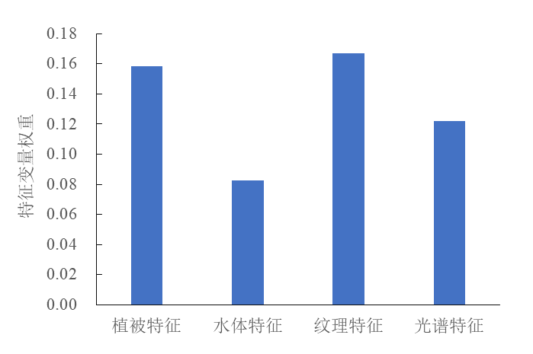
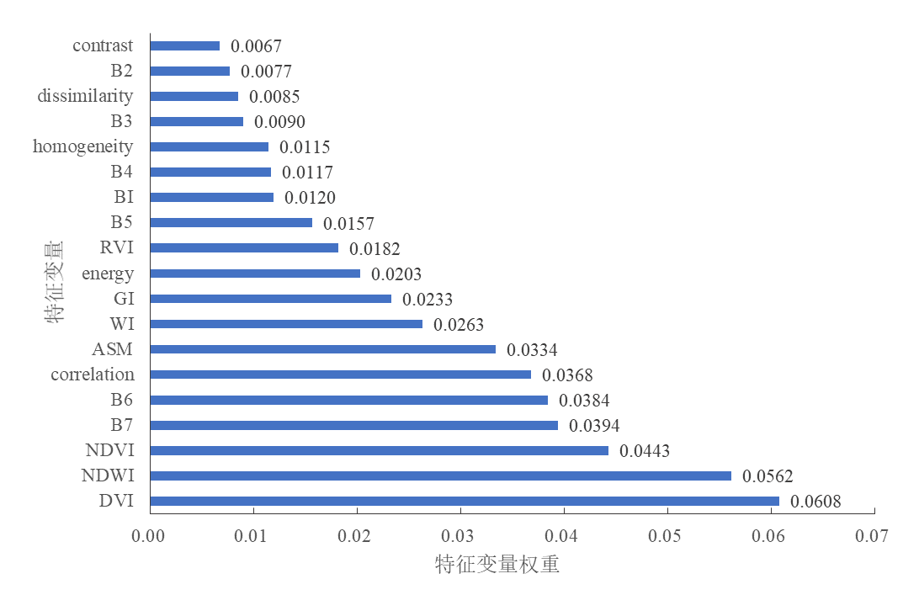
a各特征变量的权重排序 b不同类型特征的权重和
图2 各特征变量的权重
Fig.2 Weight of each characteristic variable
3.2 基于不同特征组合分类结果的比较
基于RF方法，6种试验方案的分类精度见表5。可以看出，在加入水体特征和纹理特征后，林地和高覆盖度草地的精度有所提升，尤其加入纹理特征后，河流、滩地和沼泽地分类精度提高明显，其中沼泽地提升幅度最大。由Relief F方法得到的各特征的权重，纹理特征权重和最大，故加入纹理特征后，效果也较好。但是由于植被特征由光谱特征计算而来，所以在光谱特征的基础上加入植被特征，对分类精度提升贡献率不大。方案5和方案4结果相差不大，其中方案5：OA为96.02%，AA为92.64%，Kappa系数为0.94。从工作效率来看，方案6用时最短，时间相对于方案5和方案4缩短了一倍。

表5 各方案分类精度统计
Tab.5 Classification accuracy statistics of each scheme
类别 | 方案1 |  | 方案2 |  | 方案3 |  | 方案4 |  | 方案5 |  | 方案6
类别 | UA | PA | UA | PA | UA | PA | UA | PA | UA | PA | UA | PA
林地 | 85.11 | 27.78 | 80.85 | 26.39 | 92.86 | 27.08 | 81.03 | 32.64 | 83.33 | 34.72 | 84.31 | 29.86
高覆盖度草地 | 80.10 | 29.90 | 77.13 | 27.62 | 81.96 | 30.29 | 93.31 | 42.48 | 93.25 | 44.76 | 87.22 | 29.90
中覆盖度草地 | 94.94 | 98.12 | 94.68 | 98.03 | 94.94 | 98.19 | 95.58 | 98.50 | 95.68 | 98.50 | 94.97 | 98.21
低覆盖度草地 | 94.31 | 97.45 | 94.16 | 97.07 | 94.42 | 97.42 | 95.74 | 97.39 | 95.80 | 97.30 | 94.32 | 97.00
河流 | 83.33 | 88.89 | 79.73 | 87.41 | 82.19 | 88.89 | 86.11 | 91.85 | 83.11 | 91.11 | 82.55 | 91.11
湖泊 | 99.68 | 99.65 | 99.74 | 99.65 | 99.71 | 99.71 | 99.84 | 99.62 | 99.81 | 99.68 | 99.78 | 99.68
滩地 | 87.70 | 66.58 | 88.14 | 63.88 | 90.85 | 65.85 | 93.08 | 72.73 | 91.82 | 71.74 | 92.12 | 66.09
沼泽地 | 82.71 | 47.62 | 80.30 | 45.89 | 83.90 | 49.64 | 88.89 | 69.26 | 89.87 | 69.12 | 89.05 | 63.35
裸地 | 96.94 | 96.07 | 97.37 | 95.71 | 96.84 | 95.89 | 98.52 | 95.27 | 98.35 | 95.54 | 97.00 | 92.23
沙化地 | 91.28 | 87.24 | 89.22 | 86.20 | 90.05 | 87.24 | 89.47 | 88.54 | 89.95 | 90.89 | 88.47 | 85.94
其他 | 97.49 | 96.89 | 96.73 | 97.17 | 97.33 | 97.00 | 98.13 | 98.30 | 98.03 | 98.41 | 97.16 | 96.94
OA/% | 95.00 |  | 94.72 |  | 95.06 |  | 95.97 |  | 96.02 |  | 95.11
AA/% | 90.33 |  | 88.91 |  | 91.37 |  | 92.70 |  | 92.64 |  | 91.54
Kappa系数 | 0.93 |  | 0.92 |  | 0.93 |  | 0.94 |  | 0.94 |  | 0.93
time/s | 19.82 |  | 34.75 |  | 23.96 |  | 42.53 |  | 49.89 |  | 23.72
注：表中的UA和PA代表各类别的用户精度和生产者精度（%）

3.3 基于优选特征不同分类方法的比较
由以上分析可知，综合优选特征可以兼顾分类精度和工作效率，为评估RF方法的效果，对优选特征使用DT、KNN、PPN和SVM方法与RF进行对比（表6）。总体上看，各分类器都取得了较好的分类精度，OA均在85%以上，其中RF方法的分类效果最好，DT分类性能最差。基于RF方法，林地和高覆盖度草地PA较低，均低于50%，说明这两种地物的漏分误差比较大；而UA均在80%以上，错分误差较低。这是由于各类别像元个数极度不平衡，导致样本个数较少的几类地物存在漏分的情况。总体来看，RF比DT、PNN、K近邻和SVM方法更能有效地提取土地覆盖信息。
表 6 基于优选特征各分类器分类精度
Tab 6 Classification accuracy of each classifier based on preferred characteristics
类别 | RF |  | DT |  | K近邻 |  | PNN |  | SVM
类别 | UA | PA | UA | PA | UA | PA | UA | PA | UA | PA
林地 | 84.31 | 29.86 | 0.00 | 0.00 | 62.86 | 30.56 | 0.00 | 0.00 | 0.00 | 0.00
高覆盖度草地 | 87.22 | 29.90 | 0.00 | 0.00 | 71.03 | 34.10 | 18.37 | 9.90 | 0.00 | 0.00
中覆盖度草地 | 94.97 | 98.21 | 92.26 | 96.06 | 94.96 | 97.52 | 87.66 | 94.96 | 92.05 | 97.88
低覆盖度草地 | 94.32 | 97.00 | 86.89 | 91.21 | 93.17 | 96.61 | 86.83 | 86.82 | 90.02 | 95.14
河流 | 82.55 | 91.11 | 0.00 | 0.00 | 71.35 | 90.37 | 50.00 | 82.96 | 62.94 | 79.26
湖泊 | 99.78 | 99.68 | 99.35 | 98.50 | 99.84 | 99.17 | 99.73 | 95.36 | 99.35 | 98.53
 |  |  | 表6（续）
类别 | RF |  | DT |  | K近邻 |  | PNN |  | SVM
 | UA | PA | UA | PA | UA | PA | UA | PA | UA | PA
滩地 | 92.12 | 66.09 | 0.00 | 0.00 | 86.08 | 65.36 | 0.00 | 0.00 | 77.78 | 25.80
沼泽地 | 89.05 | 63.35 | 51.83 | 24.53 | 85.02 | 60.61 | 10.71 | 0.43 | 82.38 | 22.94
裸地 | 97.00 | 92.23 | 0.00 | 0.00 | 95.45 | 89.82 | 66.39 | 84.64 | 88.02 | 82.68
沙化地 | 88.47 | 85.94 | 0.00 | 0.00 | 85.20 | 86.98 | 55.71 | 92.71 | 77.69 | 80.73
其他 | 97.16 | 96.94 | 40.40 | 85.67 | 98.09 | 93.04 | 93.86 | 73.56 | 91.96 | 88.79
OA/% | 95.11 |  | 85.17 |  | 94.35 |  | 86.35 |  | 91.56
AA/% | 91.54 |  | 33.70 |  | 85.73 |  | 51.75 |  | 69.29
Kappa系数 | 0.93 |  | 0.78 |  | 0.92 |  | 0.80 |  | 0.87
time/s | 17.72 |  | 4.29 |  | 3.12 |  | 2.73 |  | 56.26
注：表中的UA和PA代表各类别的用户精度和生产者精度（%）

3.4基于所有特征的分类结果分析
基于RF方法，综合所有特征对黄河源园区分类（图3），各类地物面积占比如图4所示。
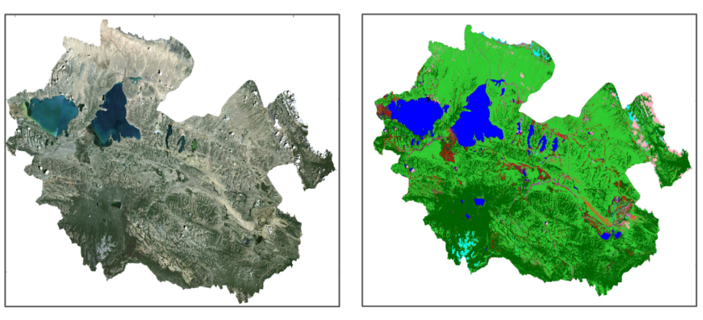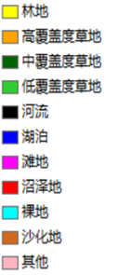
a原图 b 分类结果图
图3 黄河源园区土地覆盖分类结果
Fig. 3 Land cover classification results of Huangheyuan Park
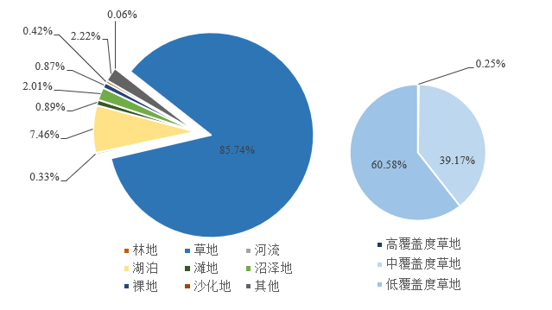
a黄河源园区各地物类型的面积占比 b草地中各覆盖度面积占比
图4 各类地物面积占比
Fig. 4 Area proportion of various ground features
可以看出：在整个黄河源园区草地的面积占比最高为85.74%，湖泊的面积占比为7.46%，河流的面积占比为0.33%，林地的面积占比最小为0.06%。在草地中以中低覆盖度的草地为主，低覆盖度草地面积>中覆盖度草地面积，而高覆盖度草地面积很小，占比仅为0.25%。
4 讨论与结论
本文以Landsat 8 OLI为数据源，构建6种试验方案，完成了黄河源园区土地覆被分类，得到了不同特征的重要性并验证了RF方法的适用性。侯蒙京等人^{[36]}在高寒湿地地区同样基于多特征组合验证了RF的适用性。本文得到以下结论：（1）不同特征对LCC的影响不同，在光谱特征的基础上加入纹理特征有利于提升LCC的精度，综合所有特征取得的分类效果最好，OA为96.02%，AA为92.64%，Kappa系数为0.94。（2）基于Relief F算法对特征重要性进行评估，得到特征重要性排序为：DVI>NDWI>NDVI>B7>B6>correlation>ASM>WI>GI>energy>RVI>B5>BI>B4>homogeneity>B3>dissimilarity>B2>contrast。（3）对比DT、K近邻、PNN和SVM方法，RF方法在高寒地区LCC中具有一定的优势。（4）分类结果表明黄河源园区地物类型以植被为主，中低覆盖度草地面积占比较大，林地最小。
本文研究仍存在一些不足之处：（1）样本的选取基于目视解译，具有一定的主观性，还需进行实地考察进一步对模型进行验证；（2）对于林地和高覆盖度草地的识别较差，需要进一步研究，以提高两者的识别精度。

参考文献
[1] 郑子彦, 吕美霞, 马柱国. 黄河源区气候水文和植被覆盖变化及面临问题的对策建议[J]. 中国科学院院刊, 2020, 35(1): 61-72.
[2] 陈琼, 张镱锂, 刘峰贵, 等. 黄河流域河源区土地利用变化及其影响研究综述[J]. 资源科学, 2020, 42(3): 446-459.
[3]张磊. 近32年黄河源区土地利用和植被指数时空动态变化及其驱动因子分析[D]. 西安: 西安理工大学, 2017: 2-3.
[4]李衡. 长江三角洲地区土地利用/覆被变化及其对洪灾孕灾环境的影响研究[D]. 南京: 南京大学,2012: 14-17.
[5]赵志平, 刘纪远, 邵全琴. 三江源自然保护区土地覆被变化特征分析[J]. 地理科学, 2010, 30(3): 415-420.
[6]张帅,邵全琴,刘纪远,等.黄河源区玛多县土地利用/覆被及景观格局变化的遥感分析[J].地球信息科学,2007,9(4):109-115.
[7]王根绪,丁永建,王建,等.近15年来长江黄河源区的土地覆被变化[J].地理学报,2004, 59(2):163-173.
[8]邹文涛,张怀清,鞠洪波,等.三江源自然保护区土地利用遥感分类方法研究[J].林业资源管理,2010(6):90-96.
[9] ZENG T J, WANG C J. SVM-based land use/cover classification in Shihezi area[C]//2016 Progress in Electromagnetic Research Symposium (PIERS). August 8-11, 2016, Shanghai, China. IEEE, 2016: 2077-2079.
[10]张策,臧淑英,金竺,等. 基于支持向量机的扎龙湿地遥感分类研究[J].湿地科学,2011,9(3):263-269.
[11]李庆,史敏伟.基于随机森林的多时相Landsat8土地利用分类研究[J].信息技术与信息化,2019(7):181-183.
[12]马玥, 姜琦刚, 孟治国,等. 基于随机森林算法的农耕区土地利用分类研究[J]. 农业机械学报, 2016, 47(1): 297-303.
[13]马慧娟, 高小红, 谷晓天. 随机森林方法支持的复杂地形区土地利用/土地覆被分类研究[J]. 地球信息科学学报, 2019, 21(3):359-371.
[14]杜政, 方耀. 结合随机森林的高分一号分类最优组合研究[J]. 地理空间信息, 2017, 15(2):15-18,9.
[15] WU Q, ZHONG R F, ZHAO W J, et al. Land-cover classification using GF-2 images and airborne lidar data based on Random Forest[J]. International Journal of Remote Sensing, 2019, 40(5/6): 2410-2426.
[16]KHATAMI R, MOUNTRAKIS G, STEHMAN S V. A meta-analysis of remote sensing research on supervised pixel-based land-cover image classification processes: General guidelines for practitioners and future research[J]. Remote Sensing of Environment, 2016, 177: 89-100.
[17] THANH NOI P, KAPPAS M. Comparison of random forest, k-nearest neighbor, and support vector machine classifiers for land cover classification using sentinel-2 imagery[J]. Sensors (Basel, Switzerland), 2017, 18(1): E18.
[18] 黄首畅. 基于HSI高光谱遥感数据的黄河源典型区植被分类[D]. 北京: 中国地质大学(北京), 2020.
[19] 何云, 黄翀, 李贺, 等. 基于Sentinel-2A影像特征优选的随机森林土地覆盖分类[J]. 资源科学, 2019, 41(5): 992-1001.
[20] 张磊, 宫兆宁, 王启为, 等. Sentinel-2影像多特征优选的黄河三角洲湿地信息提取[J]. 遥感学报, 2019, 23(2): 313-326.
[21] HUANG Y H, ZHAO C P, YANG H J, et al. Feature selection solution with high dimensionality and low-sample size for land cover classification in object-based image analysis[J]. Remote Sensing, 2017, 9(9): 939.
[22] 李冰, 卢小平, 李新社, 等. 特征优选的GF-2影像湿地地表覆盖要素提取[J]. 测绘与空间地理信息, 2018, 41(9): 49-52.
[23] 张晓羽, 李凤日, 甄贞, 等. 基于随机森林模型的陆地卫星-8遥感影像森林植被分类[J]. 东北林业大学学报, 2016, 44(6): 53-57,74.
[24] 裴欢, 孙天娇, 王晓妍. 基于Landsat 8 OLI影像纹理特征的面向对象土地利用/覆盖分类[J]. 农业工程学报, 2018, 34(2): 248-255.
[25] 李智峰, 朱谷昌, 董泰锋. 基于灰度共生矩阵的图像纹理特征地物分类应用[J]. 地质与勘探, 2011, 47(3): 456-461.
[26] 安如, 陈志霞, 陆玲, 等. 面向对象的黄河源典型区湿地信息提取[J]. 河海大学学报(自然科学版), 2011, 39(4): 355-360.
[27] 张帅, 邵全琴, 刘纪远, 等. 黄河源区玛多县土地利用/覆被及景观格局变化的遥感分析[J]. 地球信息科学, 2007, 9(4): 109-115,128,141.
[28]王旭峰. 三江源国家公园界线矢量数据集[DS]. 国家青藏高原科学数据中心, 2019.
[29] 中华人民共和国国家质量监督检验检疫总局, 中国国家标准化管理委员会. 土地利用现状分类: GB/T 21010—2017[S]. 北京: 中国标准出版社, 2017.
[30] BAIG M H A, ZHANG L F, SHUAI T, et al. Derivation of a tasselled cap transformation based on Landsat 8 at-satellite reflectance[J]. Remote Sensing Letters, 2014, 5(5): 423-431.
[31] 胡龙飞. 基于多源遥感数据的土地覆盖分类方法研究[D]. 重庆: 重庆邮电大学, 2019: 16-18.
[32] 郑淑丹, 郑江华, 石明辉, 等. 基于分形和灰度共生矩阵纹理特征的种植型药用植物遥感分类[J]. 遥感学报, 2014, 18(4): 868-886.
[33] 王李娟, 孔钰如, 杨小冬, 等. 基于特征优选随机森林算法的农耕区土地利用分类[J]. 农业工程学报, 2020, 36(4): 244-250.
[34] BREIMAN L. Random forests[J]. Machine Learning, 2001, 45(1): 5-32.
[35] 梁晓旭. 基于卷积神经网络的遥感图像分类算法研究[D]. 西安: 西安电子科技大学, 2018: 42-44.
[36] 侯蒙京,殷建鹏,葛静,李元春,冯琦胜,梁天刚.基于随机森林的高寒湿地地区土地覆盖遥感分类方法[J].农业机械学报,2020,51(7):220-227.

